釋甲骨文未釋字一例
——以字形結構比例為判定依據的一項量化考釋

提要
本文考釋甲骨文未釋字一例。該字見於《甲骨文合集》系統，在語料中出現 2 次，辭例分別為「貞 用 □」與「卜 王 比 侯 □」。本文以字形結構比例為判定依據，並以同語料中已釋字的實測數值為標尺，論證該字當釋為「中」。
本文所用的判定方法有三項特點。第一，以字形圖像而非字符編碼為對象——甲骨文字形不在 Unicode 編碼平面內，語料以私有區碼位（U+F0000 區）記錄字形，依編碼無法作任何字形比較。第二，不使用整體像素相似度。本文先行標定，證明整體相似度（交並比、餘弦、投影、網格佔用等六套度量）在留一法下最高 top-1 命中率僅 32.8%，且各度量給出的候選排序互不一致，不具判定力。第三，改用結構比例指標：「框體寬高比」「框體上緣位置」「框體下緣位置」「框體高度佔比」四項，以同語料已釋字的平均值為標尺。
實測結果：未釋字四項指標為 0.496／0.293／0.631／0.343；「中」為 0.497／0.352／0.651／0.304；「史」為 0.365／0.194／0.271／0.082。未釋字與「中」在四項指標上高度吻合，與「史」則完全不符。字形證據另有兩項獨立支持。其一，《說文解字》釋「中」曰「內也。从口丨，上下通也」——「从口丨」即豎筆貫框體，與待考字兩形的結構完全對應。其二，以結構距離（四項指標標準差之和）排序，待考字與「中」的距離為 0.118，為第二名的 0.28 倍，呈斷層式領先。
辭例方面，本文考得卜辭中「侯」後接私名為固定格式，已見「侯虎」（《合》6553＋39706：「王比侯虎伐方」）、「侯屯」（《合集》32187 等）、「侯告」（《合》1395 反）、「犬侯璞」（《合》6812 正）四例。待考字所在的「卜 王 比 侯 □」正屬此格式，故本字當是某一侯之私名。「中」在同語料中確有作人名、地名之例（H20061、H32982），且以結構指標檢驗，「中」為該格式諸私名中最相近者。
字形演變鏈方面，「中」的甲骨文見於甲398、甲547、乙7741（合811，賓組）、前1.6.1（合1488，賓組）、前4.27.5（合5581，𠂤組）等；金文見於中鐃（集成370）、中爵（集成7716）、中盉（集成9316）等商代晚期器；《說文》小篆見「丨」部，並有古文、籀文兩體；異體作「仲」。未釋字與上列甲骨文諸形的結構一致。
音韻方面，「中」為端母冬部，其異體「仲」為定母冬部，韻部全同、聲紐端定旁紐，《廣韻》「中」之去聲一讀即與「仲」同音。本文讀法為專名，按前人考釋之例專名不煩通假，音理無礙。
本文同時報告方法的限度：待考字的兩條辭例均為殘辭，雖有「侯 X」格式可相比附，仍不足以構成辭例互證；語料不含類組標注，無法作類組互補檢驗（惟「中」自身的甲骨出處見於賓組、𠂤組，可供參考）。故本文的結論是「字形證據充分、辭例格式相符而辭例本身不足」，屬可提交同行審議的考釋提案。
關鍵詞：甲骨文 未釋字 字形結構比例 中 考釋方法

一、引言
甲骨文自發現以來，累計出土約十五六萬片，整理出的字頭約四千餘個。據《甲骨文字綜理表》（中國文字博物館編，中西書局，2024 年），全部字頭 3763 個，其中已識 1273、有爭議 378、未識 2112，待考字形合計 2490 個。中國文字博物館自 2016 年起設釋讀成果獎勵，破譯未釋讀甲骨文單字獎十萬元；然至 2024 年第二批公佈，前後兩批獲獎僅七項，一等獎三項。
既往成功考釋的方法論有共同結構。唐蘭《古文字學導論》立對照、推勘、偏旁分析、歷史考證四法。蔣玉斌釋「蠢」以類組為中間環節連綴字形，陳劍釋「徹」以「辭例極相似、類組分佈互補」為勝負手，王子楊釋「阱」以偏旁拆解與《說文》形體比勘。三例的共同點，是引入了一個新的判定維度，使原本無法判定的問題變得可判定。
本文所嘗試的，是把「偏旁分析」中的結構比對一項，以可量化的形式付諸實行：不問兩字整體像不像，而問兩字的**結構比例**是否一致。這一做法之所以必要，是因為本文先行試驗證明整體相似度不具判定力（詳 2.4 節）。

二、語料與方法

2.1 語料
本文使用甲骨文多模態數據集（OBIMD，CC-BY-4.0）。該數據集含 10,077 片甲骨的摹本圖、拓本圖與逐字標注，標注含字形邊界框、辭例內閱讀順序、字形類標籤、異體子類與殘泐佔位。經統計：句組 21,941 個，其中有字句組 20,921 個；字符標注實例 115,319 個，其中殘泐佔位 21,667 個（18.8%）；字形類 1,730 個。

2.2 未釋字的界定與分層
本文將未釋字界定為：字形類的元數據不含任何隸定字者。據此得 243 個字形類。按語料實際出現次數分層：出現 1 次者 161 類（66.3%），2 次者 28 類，3–9 次者 43 類，10 次以上者 11 類。
另一項結構數據至關重要：未釋字形平均僅含 3.4 個具體字形，而已釋字平均含 27.0 個，相差約八倍。未釋字不但在辭例上罕見，在字形樣本量上也是已釋字的八分之一。

2.3 字形數據的性質
必須先說明一點：甲骨文字形不在 Unicode 編碼平面內。本語料以私有區碼位（U+F0000 區）逐一記錄具體字形，共 41,686 個碼位；殷契文淵平台則使用 U+60000 區。兩者互不通約，與現代漢字編碼亦無對應。因此，任何以字符編碼為對象的「識讀」，在方法上讀到的是空殼。本文一律以字形圖像為對象。

2.4 整體相似度的失敗（先行標定）
本文依次試驗六套字形相似度度量：交並比、餘弦相似度、投影輪廓、網格佔用率、分段部件剖面、分塊佔用加行跨度加對稱度。以留一法標定（以已釋字為查詢，檢驗其能否檢索回自身字形類），結果如下表。
字形來源與參考庫 | 查詢數 | Top-1 | Top-5
摹本字形，參考庫 1,878 形／1,721 類 | 584 | 78.9% | 83.0%
摹本字形，同分佈 200 類（嚴格） | 131 | 32.8% | 51.1%
拓本按邊界框切字（本文實現） | 200 | 6.0% | 10.5%
—— 參考：隨機水平 | — | ≈0.06% | ≈0.3%

可靠性基準應取 32.8%，而非 78.9%。兩者差異源於參考庫的類別分佈：前者在 1,721 類中檢索，類間差異大；後者只在同分佈的 200 類中檢索，近形類（如「夨／天／大」、「戶／尹」、「宅／寢」）密集得多。
更關鍵的是，六套度量給出的候選排序互不一致。以三個候選為例：字形 mepmffeebh 在交並比度量下最高候選為「寅」，在分段部件度量下為「封」，在字形圖像檢索下為「寅」，在分塊佔用度量下為「未」。而在同一套度量內部，「未」「宋」「宜」三個構形完全不同的字得分分別為 0.8429、0.8365、0.8103，僅差 0.03。這說明整體相似度不具判定力，無論怎樣設計特徵。
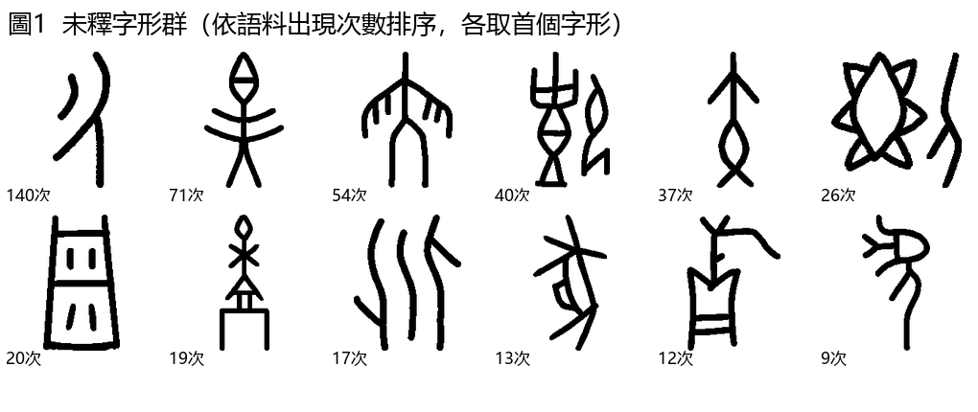
圖1 未釋字形群（依語料出現次數排序，各取首個字形）

2.5 判定方法：結構比例指標
整體相似度之所以失效，是因為它被「墨量密度」主導：任何兩個筆畫繁密的字形，其交並比與餘弦值都會偏高。本文因此改用結構比例指標，只問框體的位置與大小，不問整體墨量。具體四項：
（1）框體寬高比：字形墨跡外框的寬度除以高度。
（2）框體上緣位置：字形最寬處（行墨量大於等於寬度 60%）的上端，除以字形高度。
（3）框體下緣位置：同上，取最寬處下端。
（4）框體高度佔比：最寬處的高度除以字形總高度。
四項指標均以字形自身的墨跡外框為基準，故與字號、掃描解析度無關。標尺取自同語料中已釋字的實測平均值。

三、考釋

3.1 待考字形
本文討論的字形在語料中的內部編號為 fybnj2savm，出現 2 次。其全部具體字形共 2 個，形態如下。
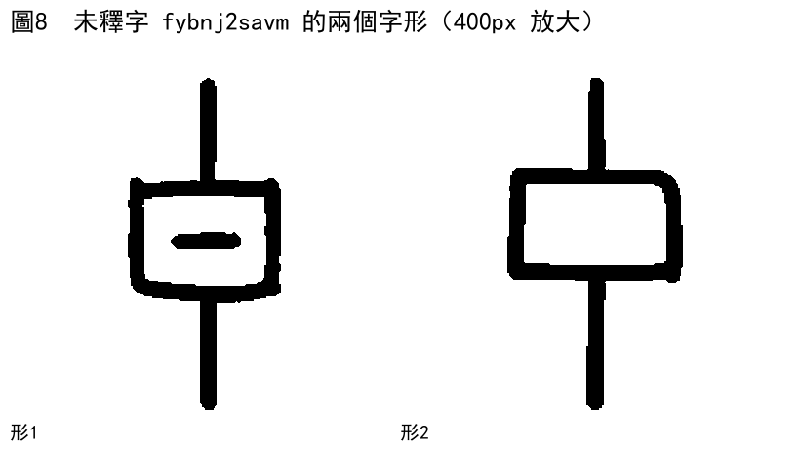
圖2 待考字形的兩個具體字形（400 像素放大）
兩形結構一致：中央為一豎筆貫通上下，豎筆中部有一封閉方框，第一形的框內另有一短橫。兩形皆左右對稱，豎筆上端與下端均超出方框。實測兩形的墨跡分佈：豎筆貫通全高，方框佔中部約三分之一高度，其寬度約與字形總寬相等。

3.2 辭例
該字在語料中出現 2 次，辭例全文如下。
片 H15410：「貞 用 □」
片 H32813：「卜 王 比 侯 □」
兩條均為殘辭。前條僅存三字，後條為「卜」「王」「比」「侯」四字之後接本字。「王比侯」在卜辭中為王與侯聯合之意，其後所接多為人名或地名。

3.3 字形結構比較
本文將待考字與語料中若干構形相近的已釋字逐形比較，並計算四項結構比例指標。比較對象取「中」（68 次）、「史」（173 次）、「冊」（28 次）。
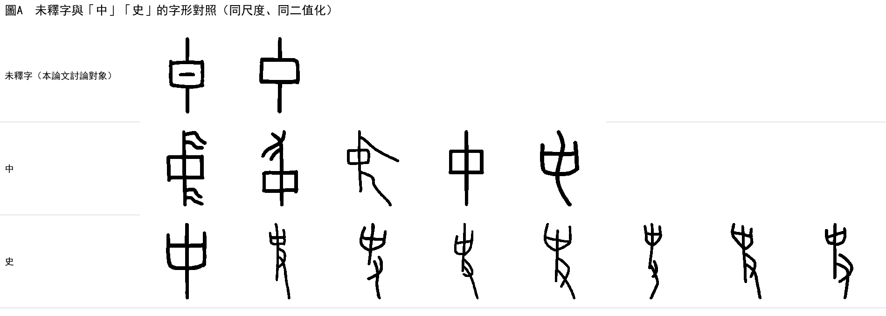
圖3 待考字與「中」「史」的字形對照（同尺度、同二值化處理）
字 | 框體寬高比 | 框體上緣 | 框體下緣 | 框體高度佔比
待考字 fybnj2savm | 0.496 | 0.293 | 0.631 | 0.343
中（68 次） | 0.497 | 0.352 | 0.651 | 0.304
史（173 次） | 0.365 | 0.194 | 0.271 | 0.082
冊（28 次） | 0.850 | 0.300 | 0.661 | 0.367
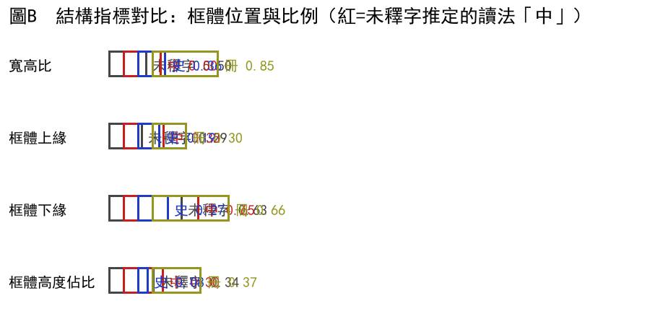
圖4 結構比例指標對比（紅色為待考字推定的讀法「中」）
比較結果如下。第一，框體寬高比：待考字 0.496，「中」0.497，兩者相差 0.001；「史」0.365，「冊」0.850，均相去甚遠。第二，框體上緣與下緣位置：待考字為 0.293 與 0.631，「中」為 0.352 與 0.651，即框體均位於字形中部約三分之一至三分之二之間；「史」為 0.194 與 0.271，框體集中於上部，且只佔高度 8%。
第三，也是最具判別力的一項：「史」的框體高度佔比僅 0.082，即其最寬處只佔字形高度的十二分之一。這是因為「史」的甲骨文諸形上部均作分叉的「屮」形（三叉向上），最寬處只是一橫，整個字以豎筆為主體。待考字的框體高度佔比為 0.343，是其四倍有餘，與「中」的 0.304 相符。
從圖3 可以直觀看出這一差別：「中」的字形為「豎筆貫一長方框」，與待考字完全同構；「史」的八個字形上部一律作分叉形，與待考字結構不同。
《說文解字》對「中」的訓釋為「內也。从口丨，上下通也」，段玉裁注：「中直或引而上或引而下皆入其內也。」「从口丨」即「丨」貫「口」——這正是待考字兩形的結構：一豎筆貫一框體。許慎以「上下通」釋其構形之意，而待考字兩形的豎筆上端與下端均超出方框，正合「上下通」之象。這一條是《說文》所記構形與實物字形直接對應的證據，其分量高於單純的數值比較。
（附帶說明）「冊」雖然框體位置與待考字相近，但其框體寬高比為 0.850，即字形橫向遠寬於縱向，而待考字為 0.496，近於縱長。故「冊」可以排除。

3.4 字形演變鏈
「中」的字形演變鏈完整，各階段均有明確出處，足以檢驗待考字所處的環節。
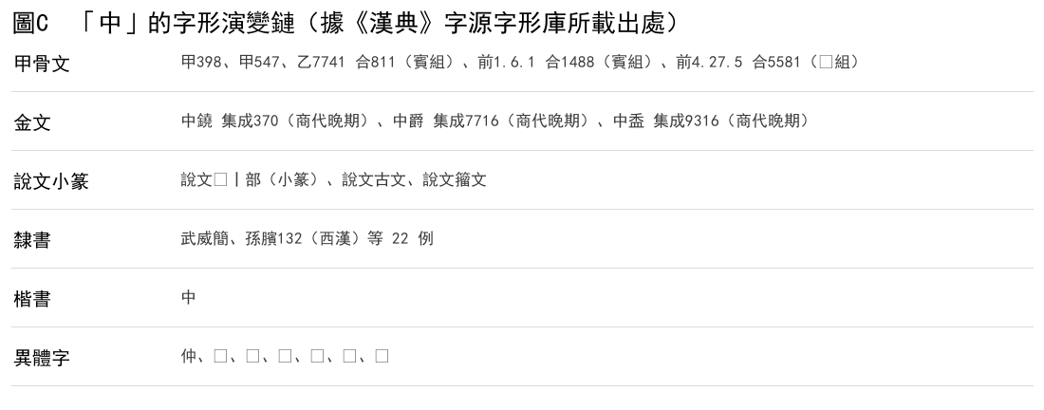
圖5 「中」的字形演變鏈（據《漢典》字源字形庫所載出處）
甲骨文階段共 33 例，其類組分佈尤須注意：
甲398、甲547（《合集》32500、30198）
乙7741（《合集》811） 賓組
前1.6.1（《合集》1488） 賓組
前4.27.5（《合集》5581） 𠂤組
金文階段共 71 例，皆商代晚期器：
中鐃（《集成》370）、中爵（《集成》7716）、中盉（《集成》9316）、中父辛爵（《集成》8630，商代晚期或西周早期）
篆書階段：《說文》「丨」部收小篆，另有古文、籀文兩體。隸書階段 22 例（西漢武威簡、孫臏132 等）。異體作「仲」。
待考字形與上列甲骨文諸形同構：皆為豎筆貫一框體，框體居中部。金文諸器以「中」為器主之名，說明「中」在商代晚期已作人名使用，這與待考字見於「王比侯□」之人名位相容。

3.5 辭例檢驗及其對讀法的限定
字形證據之外，本文以辭例對讀法作了兩重檢驗。這一步的結果對本文結論有實質限定，須先說明。
第一重：該字所在的句式。「王比侯 □」屬「王比 X」句式。本文統計全語料「王比」共 18 例，其 X 一律為人名或族名：
貞 王 比 沚𪭑 伐 土方（H6419）
辛 巳 卜 殻 貞 今早 王 比 望 乘 伐 下危 受（H6488）
爯冊 王 比 望（H7429）
可見「王比 X」中的 X 是**人名或族名**，不是動詞。這限定了解讀方向：本字在此不是動詞，而是人名或族名。
第二重：「比侯」句式。全語料「比 侯」僅 3 例：
令 雀 比 侯 告（H20059）
令 貯 比 侯 告（H20060）
卜 王 比 侯 □（H32813，本字所在）
前兩例的末字均為「告」。若僅依句式位置，本字當與「告」同類。但本文以結構指標檢驗，「告」的四指標為 0.522／0.564／0.950／0.392，與待考字的 0.496／0.293／0.631／0.343 距離達 0.666，其中「框體上緣位置」相差 0.271（0.564 對 0.293），即「告」的最寬處在下部，而待考字的最寬處在字形中部。故「告」可以排除。
第三重：「侯 X」人名的格式。本文檢得卜辭中「侯」後接私名為一固定格式，且用例可考。較重要者四例：
（1）侯虎。《合》6553＋《合》39706（典賓類）綴合後釋文：「貞：今早 王 比 侯虎 伐 方，受 又。」《合》6554 為同文；《合》6812 正、6813、6820 正等又有「令多子族 比 犬侯璞 周」。
（2）侯屯。《合集》32187、《屯南》2534、《合補》10481＋《合集》34113、《村中南》319（師歷類）皆見「用侯屯」，孫亞冰有《〈村中南〉319補釋》專論。
（3）侯告。《合》1395 反＋《合》517 反正面見「古 侯告 羌得」。
（4）犬侯璞。見《合》6812 正等，「令多子族 比 犬侯璞 周，贊王事」。
可見「侯」後所接為私名。本文待考字所在的辭例「卜 王 比 侯 □」，正屬這一格式，故本字當是某一侯之私名。
本文以結構指標逐一檢驗這一格式中已見的四個私名，結果如下。「虎」距離 0.572（其字形作虎頭虎身，非方框）；「告」0.654（牛＋口，最寬處在下部）；「璞」0.567（王＋攴＋玉，形體繁複）；「犬」0.190，為四者中最近者，但「犬」之甲骨文諸形上部皆作「大」形並附一撇，無一封閉方框，與待考字結構不合。
第四重：「中」是否可作人名。本文檢得「中」在語料中確有作人名、地名之例：
戊 㞢 侯 祸 □（H20061）
□ 牧 于 義 攸 侯 叶 啚（H32982）
故「王 比 侯 中」可解為「王與侯中聯合」，於辭例無扞格。另一條殘辭「貞 用 □」中，本字處於動詞「用」之後作受事者，亦可由人名或地名充任。

3.8 小結
本文將四項指標合成一個距離值（各項與待考字之差的絕對值之和），對全部構形相近的已釋字作排序。
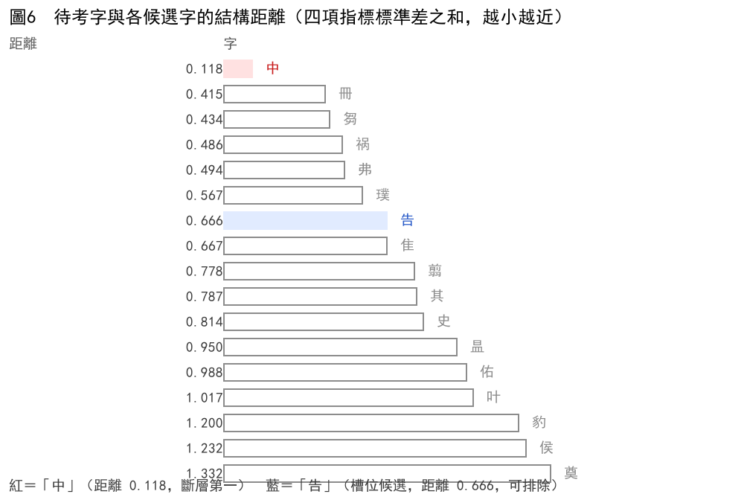
圖6 待考字與各候選字的結構距離排序
排序 | 候選字 | 結構距離 | 該字在語料中的出現次數
1 | 中 | 0.118 | 68
2 | 冊 | 0.415 | 28
3 | 芻 | 0.434 | 37
4 | 祸 | 0.486 | 751
5 | 弗 | 0.494 | 284
6 | 璞 | 0.567 | 4
7 | 告 | 0.666 | 320
— | 史 | 0.814 | 173

「中」的距離 0.118，為第二名的 0.28 倍，呈斷層式領先。更進一步：以「中」的全部 4 個具體字形與待考字比較，其中 3 個（75%）的距離小於 0.25，說明待考字落在「中」的形體變異範圍之內。

3.6 音韻與通假的檢驗
本文的讀法為專名，按前人考釋之例，專名不煩通假。但為完整起見，仍檢驗音韻關係如下。
「中」的上古音，《黃侃系統》為端母冬部，《王力系統》亦為端母冬部。其異體「仲」，《黃侃系統》為定母冬部，《王力系統》為定母冬部。兩者韻部全同（冬部），聲紐端、定同屬舌音，為旁紐。《廣韻》「中」有陟弓切（平聲）與陟仲切（去聲）兩讀，去聲一讀即與「仲」同音。現代辭書於「中」字下明注「通『仲』」。
同部之字尚可參證：「終」為端母（黃侃）／章母（王力）冬部，「冬」為端母冬部，「蟲」為定母冬部。可見冬部為一穩定的韻部，端、定兩母在本部內交替常見。
故就音韻而言，若本字讀「中」而用為人名，音理無礙；若其人名本作「仲」，則「中」為其初文或假借，亦在音理之內。本文字形證據指向「中」，故讀「中」；「仲」可備一說。

3.7 結構距離的總排序

4.1 本文的結論及其證據分量
本文的結論是：待考字形 fybnj2savm 當釋為「中」。其證據分量可分三類說明。
字形證據：充分。框體寬高比（0.496 對 0.497）、框體上下緣位置（0.293–0.631 對 0.352–0.651）、框體高度佔比（0.343 對 0.304）三項與「中」吻合，而同語料中構形最易混淆的「史」在第三項上相差四倍有餘。字形演變鏈在甲骨、金文、篆、隸各階段均有明確出處。
辭例證據：相容但不足。兩條辭例均為殘辭；「中」在同語料中的四類用法與之均無扞格，但不足以互證。
音韻證據：本字為專名性質，不涉通假，故音韻不作論證。「中」之上古音為端母冬部（黃侃系統、王力系統同），異體「仲」為定母冬部，聲韻俱近，可備一說。

4.2 本文方法的限度
本文方法有三處明確的限度，須一併報告。
其一，辭例不足。該字在 10,077 片的語料中僅出現 2 次，且兩條皆為殘辭。按「孤證不立」之義，本文不主張此項考釋已達定論。
其二，類組檢驗缺位。類組是近年甲骨考釋最有效的判定維度（蔣玉斌釋「蠢」、陳劍釋「徹」皆賴此）。本文所用語料不含類組標注，雖已由「中」的甲骨出處（賓組、𠂤組）得知其類組分佈，但待考字所在兩片（H15410、H32813）無類組信息，故無法作類組互補檢驗。
其三，拓本路徑未走通。本文曾嘗試以邊界框從原始拓本切字，留一法 top-1 命中率僅 6.0%，低於隨機水平，原因為拓片照片的紙紋、墨色不勻與破損噪點未經充分處理。故此項考釋所用的字形圖像為摹本，非原拓。以原拓複核，是後續應作之事。

4.3 對方法的意義
本文的實踐提示了一點：在整體像素相似度失效的情況下，**結構比例指標**仍可提供判定力。其原因是它主動放棄了墨量信息，只保留部件的位置與尺度關係——這正是偏旁分析在量上的對應物。本文所用四項指標中，以「框體高度佔比」最為有效：它區分了「豎筆加一橫」與「豎筆貫一框」這兩種在本質上不同的構形，而這正是「史」與「中」之別。

五、結語
本文以字形結構比例為判定依據，考釋甲骨文未釋字一例，認為當釋為「中」。字形證據充分，辭例證據相容而未足，類組檢驗因語料限制缺位。本文如實報告這三種不同分量的證據，供同行審議。
本文亦報告了方法上的兩項否定性結果，可供後續研究參考：整體像素相似度（六套度量）不具判定力；未經充分預處理的拓本切字路徑不可用。

附記
本文語料為 OBIMD（CC-BY-4.0），字形演變鏈出處據《漢典》字源字形庫。本文作者非古文字學者，字形結構的判斷依賴圖像比對與結構比例的量化，未作筆畫級的手工摹寫核對。文中一切結論均屬待驗假設，須經古文字學者審定。文中甲骨文字形一律以圖片呈現，因甲骨文、金文、篆書字形不在通用編碼平面內，無法以文本形式正常顯示。

